Паспорт дидактического пособия
«Космос» для детей старшего дошкольного возраста

Пояснительная записка

В современном мире дети дошкольного возраста задают много вопросов о космосе, звездах, планетах, ведь эта тема вызывает у детей огромный интерес и дает возможность многосторонне развивать личность ребенка. Дидактические игры на тему «Космос» помогают детям сформировать первоначальные представления о космосе, солнце как звезде, планетах Солнечной системы, о созвездиях. В процессе игр о космосе у детей формируются знания об окружающем мире, воспитываются познавательные процессы. Они расширяют кругозор, способствуют развитию у детей наблюдательности и любознательности, развивают интеллект.
Цель: формирование представлений и знаний детей о космосе, планетах Солнечной системы, о созвездиях, способствовать развитию познавательных и интеллектуальных способностей детей.
Планируемые результаты: с помощью данного пособия у детей не только сформируются представления о космосе, планетах и созвездиях, но и будут развиваться графические навыки, ориентировка в пространстве, мелкая моторика, логическое мышление с помощью различных заданий.
Практическая значимость: данное пособие можно использовать как педагогами, так и родителями. Заниматься можно на занятиях групповых и индивидуальных. Поможет при организации коррекционной работы с детьми.

Описание дидактического пособия
Пособие изготовлено из ламинированных листов с заданиями, на которых имеются липучки. Ребёнок с легкостью сможет отсоединить детали друг от друга. Пособие безопасное, не имеет острых углов.

В данном пособии имеются страницы с различными заданиями.
- «Что в космосе можно увидеть»
В этом задании детям предлагается узнать о планетах солнечной системы, о кометах, ракетах, и.т.д. А потом приклеить предметы на нужные места.
Образовательные области: «Познавательное развитие»
Виды деятельности: игровой вид деятельности.
Организационные формы совместной деятельности: подгрупповая, индивидуальная
Пособие может использоваться в самостоятельной деятельности детей.
Дидактическая задача: расширить кругозор, закрепить знания по темам «Космос» и «Солнечная система». Ознакомить со строением Солнечной системы, с названиями некоторых планет и их расположением.
Ход игры: предлагаю тебе рассмотреть альбом узнать, что можно увидеть в космосе? Какие бывают планеты, узнать о кометах.
Ребенок вместе с педагогом рассматривает картинки, далее ребенку нужно расставить знакомые ему планеты (кометы, ракеты, и.т.д) на нужные места.
Какая планета тебе запомнилась? Предлагаю найти ее место расположения в солнечной системе.

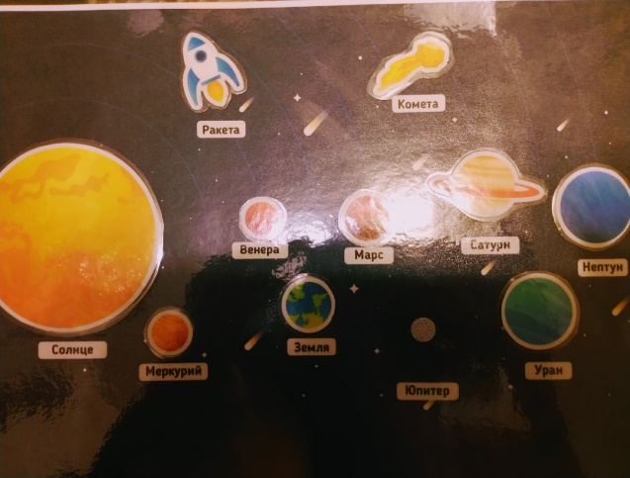
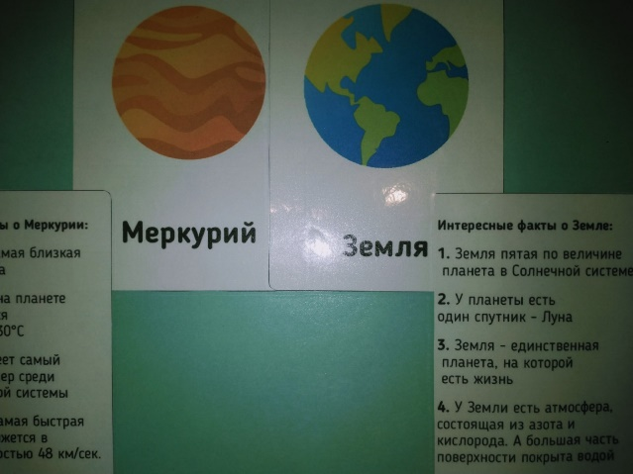

- «Волшебные обводилки»
Ребенок обводит пунктирные линии фломастером (маркером). Все линии стираются.
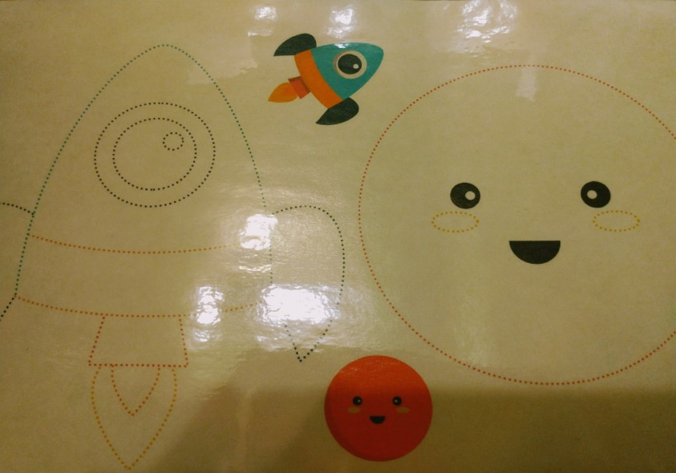
Образовательные области: «Художественно – эстетическое развитие»
Виды деятельности: игровой вид деятельности.
Организационные формы совместной деятельности: индивидуальная
Пособие может использоваться в самостоятельной деятельности детей.
Дидактическая задача: развитие у детей графомоторных навыков.
Ход игры: посмотри, перед тобой лист с необычными рисунками. Тебе нужно взять фломастер и обвести по точкам эти рисунки. Предлагаю немного пофантазировать, и превратить ракеты в рыбку, планету в мяч. Спросить у ребенка во что он хочет превратить нарисованные предметы.

- «Найди тень»
С помощью этого задания дети учатся находить заданные силуэты путем наложения.
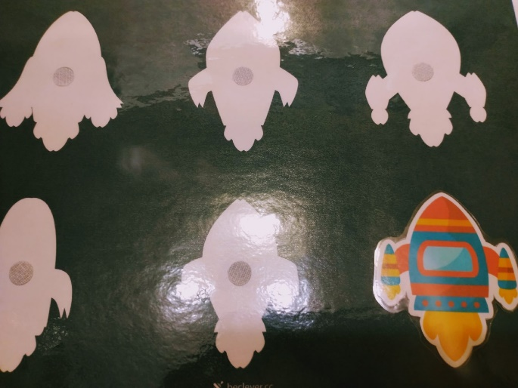
Образовательные области: «Познавательное развитие»
Виды деятельности: игровой вид деятельности.
Организационные формы совместной деятельности: подгрупповая, индивидуальная
Пособие может использоваться в самостоятельной деятельности детей.
Дидактическая задача: развитие умения находить заданные силуэты путем наложения.
Ход игры: что ты видишь на листе? Тебе нужно подобрать к этой тени нужную картинку.
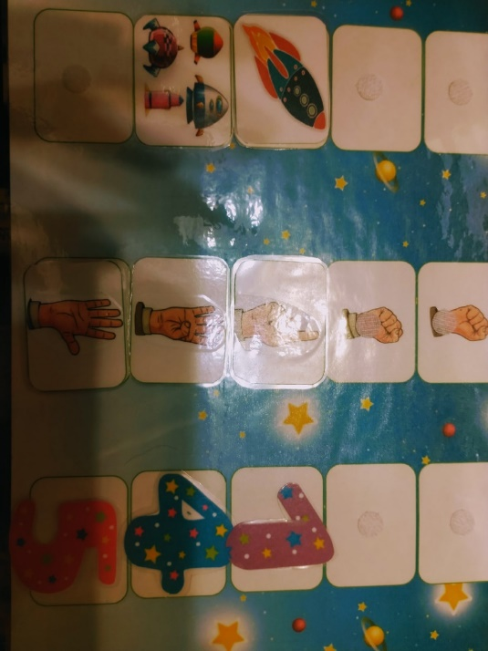
- «Космическая математика»
В этом задании детям нудно посчитать количество ракет, соотнести с цифрой.

Образовательные области: «Познавательное развитие»
Виды деятельности: игровой вид деятельности.
Организационные формы совместной деятельности: подгрупповая, индивидуальная
Пособие может использоваться в самостоятельной деятельности детей.
Дидактическая задача: учить детей соотносить количество с числом, где число обозначается цифрой.
Ход игры: мы отправляемся в космос, и на нашем пути встретим много ракет, сосчитай, сколько сейчас ты видишь ракет? А теперь предлагаю посчитать пальчики на руке. А теперь найди нужную цифру и прикрепи ее в окошко.

